**AVANCE #2**

“Carro seguidor de línea”

**ASIGNATURA**

Microprocesadores

**INTEGRANTES**

Ricardo Andrés Saavedra Burbano

Iván Darío Zuluaga Alzate

**PROFESOR**

Gerardo Andrés López

**UNIVERSIDAD DEL QUINDÍO**

**FACULTAD DE INGENIERÍA**

**ARMENIA, QUINDÍO**

**Viernes 29 de abril de 2016**

**DESCRIPCION DEL AVANCE**

Para el presente avance de laboratorio se estará subiendo al repositorio local llamado carro, el avance correspondiente al segundo proyecto de microprocesadores, este avance es la anticipación a la entrega del proyecto final en la cual se estará mostrando toda la explicación del diseño y también la lógica del programa que se implementó para el funcionamiento del PID en el carro seguidor de línea.

Para este segundo avance se muestra el esquemático del programa realizado en el software de simulación en PROTEUS el cual cuenta con un código que permite identificar los obstáculos y mediante la localización del set point se podrá dar la instrucción al robot para que siga el camino de la línea con acción de los motores los cuales entraran en acción dependiendo de la trayectoria por la cual se esté pasando.

Para este proceso se implementó un controlador que propiamente no es el controlador que se estará usando en la práctica final, pero por motivos de mostrar el funcionamiento y comportamiento de los motores, se utilizó un controlador con el cual se podía manipular de mejor manera el código para luego ser introducida la extensión .hex, esta deberá ir conectada al puente H la cual es la encargada

Ahora se procede a la descripción como tal del esquemático en PROTEUS

Los componentes que se van a usar son los siguientes:

* Motores
* Pic16f84a
* LOGICSTATIC
* L293D

Con lo anterior el circuito esquemático quedaría:

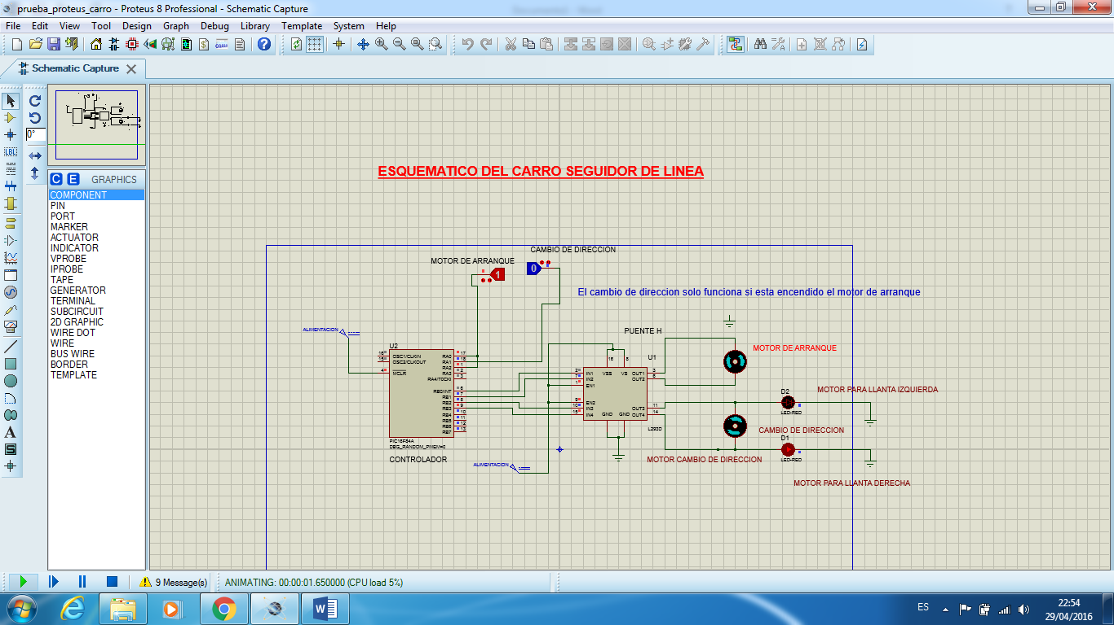

**Fig.1** esquema para prueba de los motores

Cuando se le ingresa él .hex al controlador se puede correr tranquilamente la simulación y entonces se podrá detallar de una mejor manera el funcionamiento de los motores.

Como se podrá apreciar en el esquema existen dos estados lógicos que significan que van a mover los motores dependiendo de su determinada ubicación, esta información será enviada al controlador el cual procesará la información y la enviará al puente H el cual le permitirá a los motores eléctricos DC girar en ambos sentidos, avance o retroceso dependiendo de la información que se reciba.

Con este programa se evidencias unos ligeros retardos debido a que no se ha implementado el código que se va a usar como tal para el proyecto final, si no que se ha ingresado un código que es un prototipo del que se va a usar, esto con la finalidad de mostrar una pequeña parte de lo que en el informe final se anexará.

En el circuito se mira el comportamiento de los motores de acuerdo a un estímulo externo el cual es dado en este caso por los estados lógicos los cuales están divididos en dos, el primero se lo nombro motor de arranque el cual es el que inicia el funcionamiento de los motores, en otras palabras representa el inicio del movimiento de los motores como tal, este representa el interruptor que será necesario ingresar al carro corredor de línea para que se termine en un momento determinado el ciclo de arranque.

El otro estado lógico se denomina cambio de dirección el cual como lo dice el circuito esquemático solo funciona si solo si los motores de arranque están encendidos lo cual es lógico ya que no podrá existir un cambio de dirección si no hay movimiento del carro

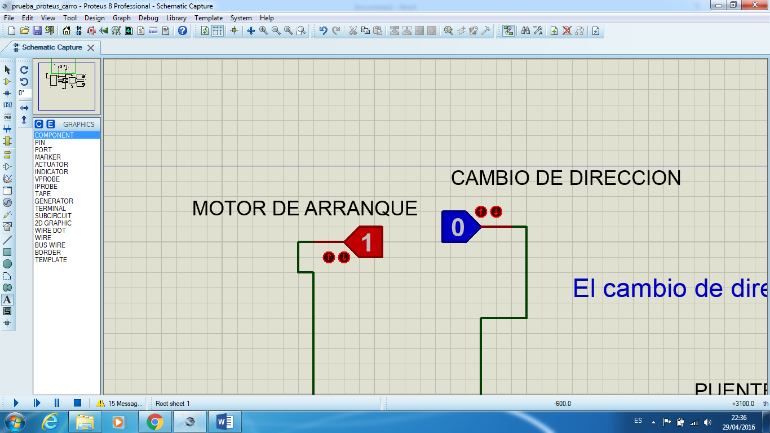

**Fig.2** probadores lógicos utilizados

En cuanto al cambio de dirección se puede apreciar que si el estado está en 0 entonces el motor girará para un lado y si esta en 1 entonces el motor de cambio de dirección girará para el otro lado, esto es lo que se estará utilizando en las llantas del carro, el cambio de dirección será para este caso el movimiento de los dos motores diferentes.

También en el circuito se podrá mirar que a partir del cambio de dirección se muestran dos leds los cuales representaran las llantas del carro, si se mueve a una dirección entonces el motor de una llanta se estará girando, en caso contrario lo hará el motor de la otra dirección eso se puede apreciar con los leds rojos que se presentan en el circuito

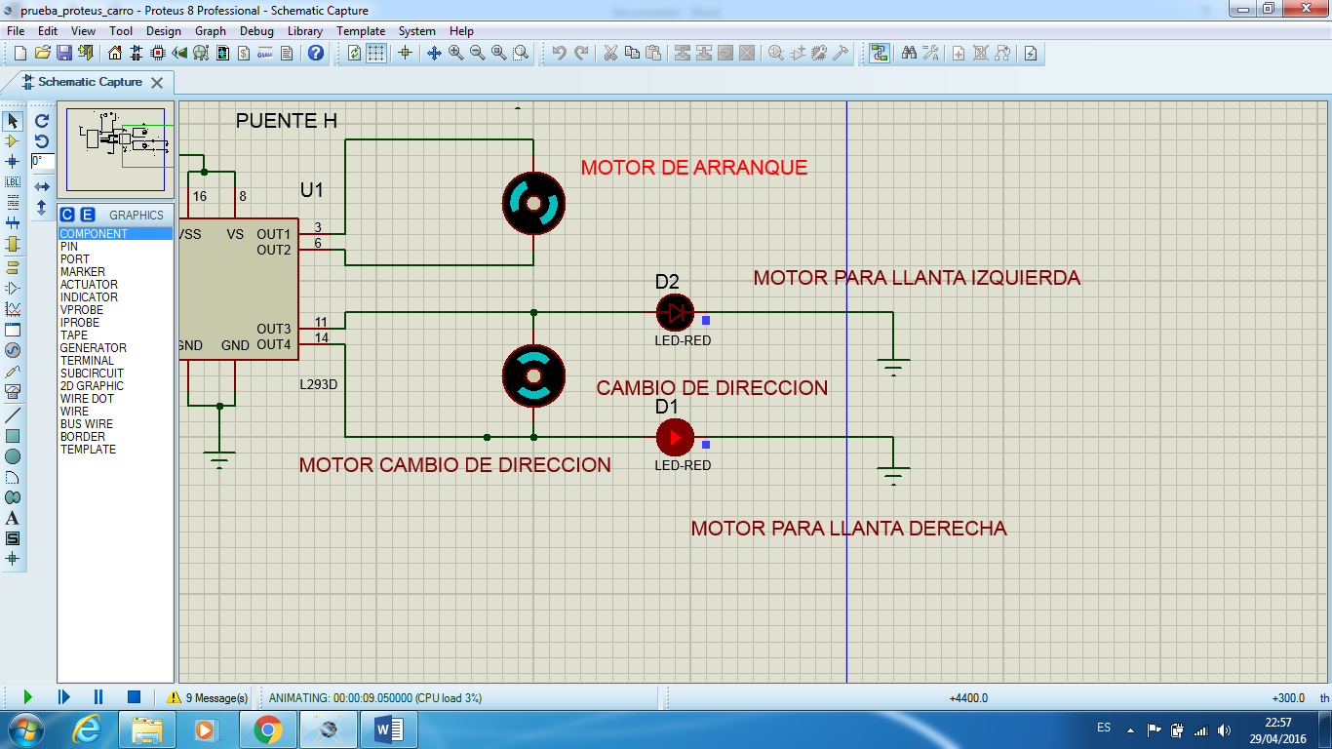

**Fig.3** motor de cambio de dirección para motor llanta izquierda

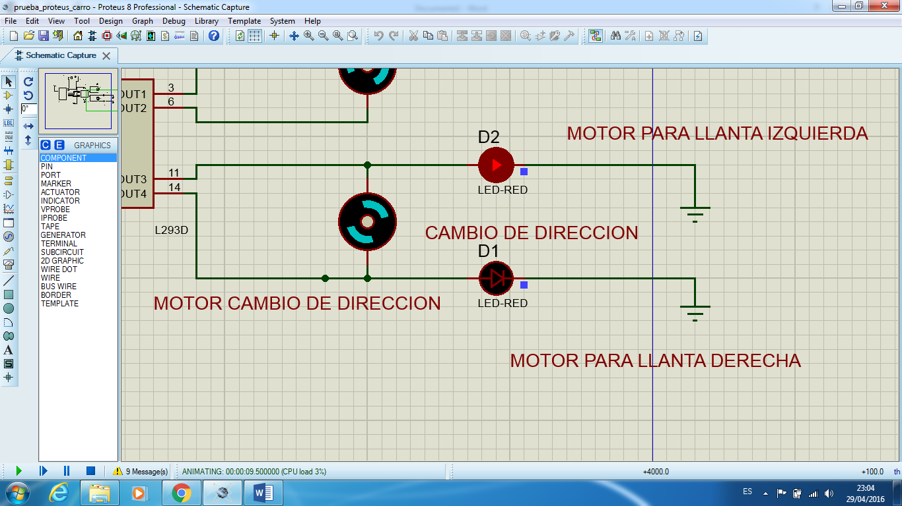

**Fig.4** motor de cambio de dirección para llanta de lado derecho

A continuación se presentará el motor de arranque el cual tendrá la función de encender y apagar los motores para el arranque del carro, sin este no será posible el movimiento ni mucho menos el cambio de dirección

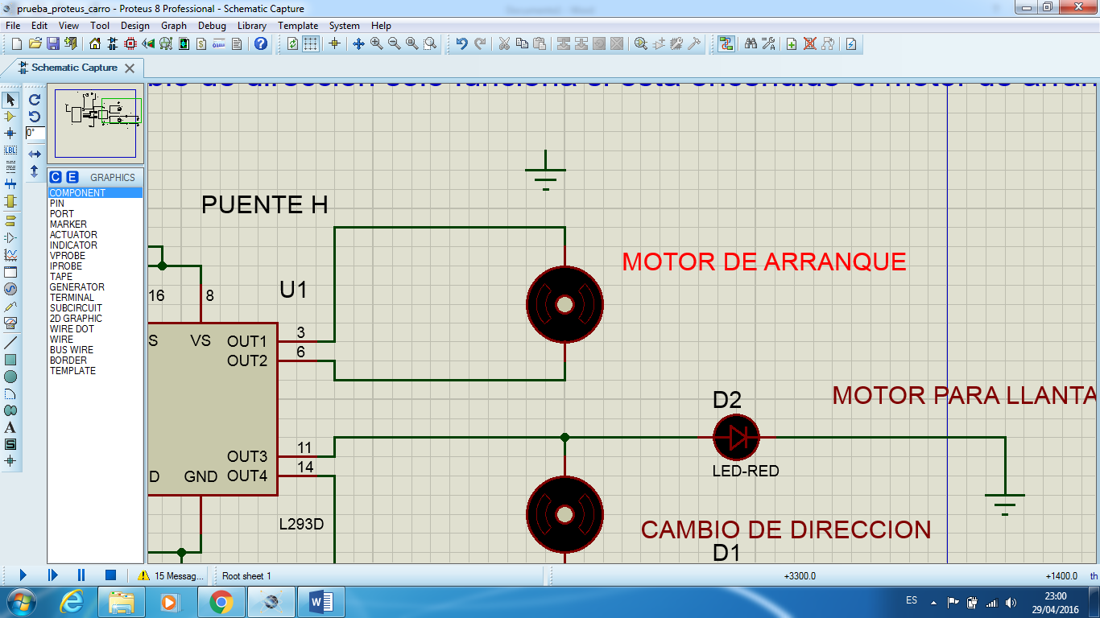

**Fig.5** motor de arranque

Este motor de arranque viene del puente H el cual es el encargado del movimiento de los motores como ya se lo había dicho anteriormente

También se mostrarán los componentes usados como el puente H y el controlador

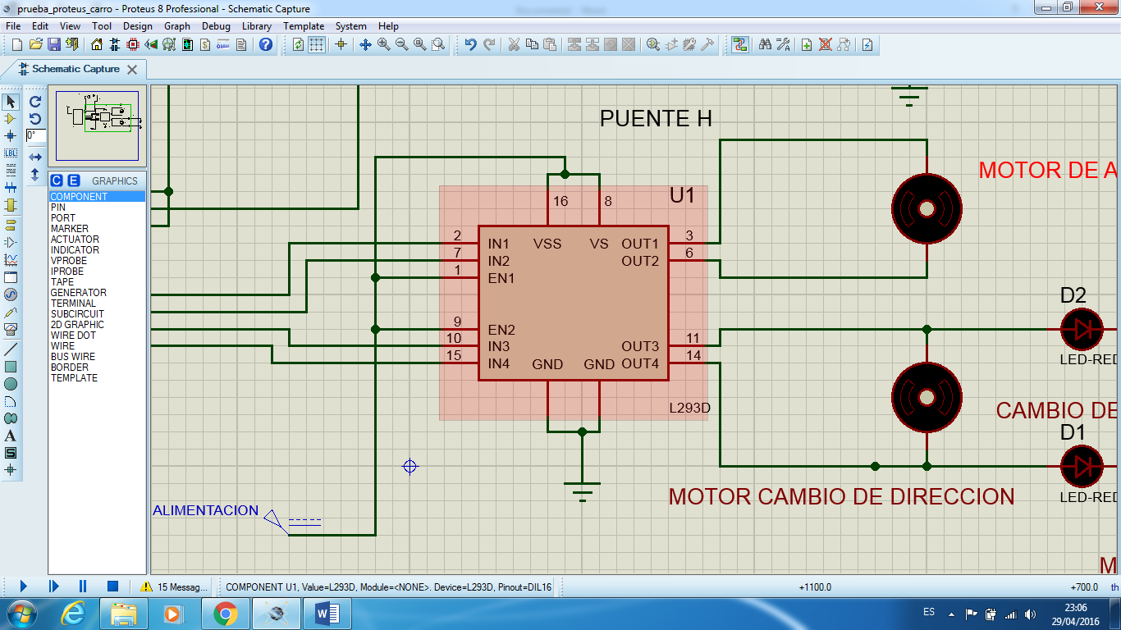

**Fig.6** puente H

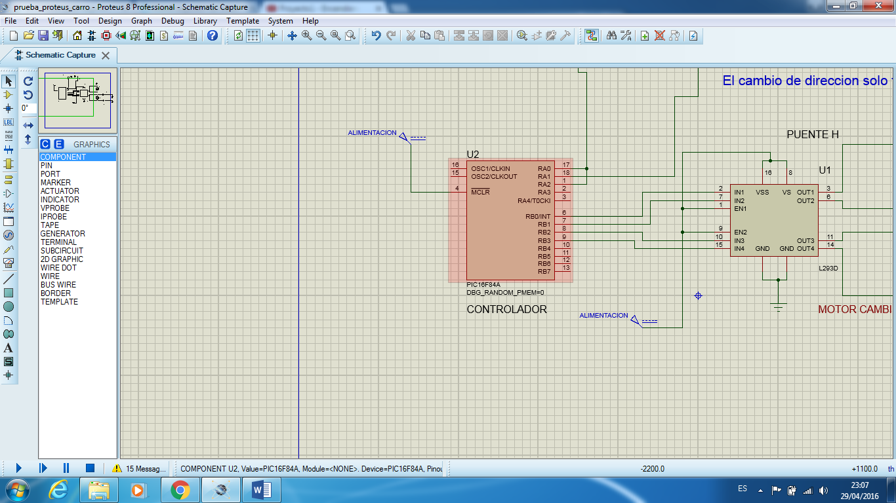

**Fig.7** controlador

Con lo anterior se culmina el avance 2 para el segundo proyecto de microprocesadores